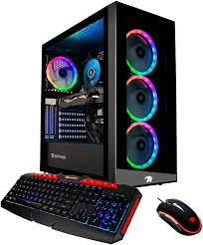
Ingrese al siguiente link
https://es.ifixit.com/Device/PC

